Ứng dụng của carrageenan trong thực phẩm

1. Cấu tạo của carrageenan
Carrageenan, cấu tạo từ các gốc D-galactose và 3,6-anhydro D-galctose. Các gốc này kết hợp với nhau bằng liên kết -1,4 và -1,3 luân phiên nhau. Các gốc D-galactose được sulfate hóa với tỉ lệ cao. Các loại carrageenan khác nhau về mức độ sulfate hóa.
Hình 1. Kappa-carrageenan chứa 25% nhóm Sunfat
Hình 2. Iota-carrageenan chứa 32% nhóm Sunfat
Iota-carrageenan cũng có cấu tạo tương tự kappa-carrageenan, ngoại trừ 3,6-anhydro-galactose bị sulfate hóa ở C số 2.
Hình 3. Lamda-carrageenan chứa 35% nhóm Sunfat
Lambda-carrageenan có monomer hầu hết là các D-galactose- 2-sulfate (liên kết 1,3) và D-galactose-2,6-disulfate (liên kết 1,4).
2. Tác dụng của carrageenan
- Tham gia như một chất làm đông đặc đối với một số sản phẩm như kem, sữa, bơ, pho mát.
- Như một chất nhũ tương để giúp cho các dung dịch ở trạng thái hỗn hợp đồng nhất với nhau mà không bị tách lớp.
- Làm thay đổi kết cấu của sản phẩm bởi việc tạo ra các chất đông đặc hoặc dai.
- Giúp ổn định các tinh thể để ngăn chặn đường hoặc nước đá khỏi kết tinh lại.
Hình 4. Tỷ lệ sử dụng carrageenan trong các ngành công nghiệp
3. Khả năng tạo gel
- Chỉ có Carrageenan có nhóm 3,6 anhidro-D-galactose mới có khả năng tạo gel
- Khả năng tạo gel phụ thuộc vào sự có mặt của các cation (K⁺, NH₄⁺ tạo gel thuận nghịch nhiệt, với Na⁺ thì không tạo gel và hòa tan trong nước lạnh),
- K⁺ tạo gel tốt nhất nhưng giòn, cần thêm locust gum bean)
4. Tính chất gel
- κ-Carrageenan và ι-carrageenan không tan trong sữa lạnh, do đó gel chỉ được tạo thành trong quá trình chuyển sữa nóng sang lạnh (40-60⁰C).
- λ-Carrageenan hòa tan trong sữa lạnh, do đó không cần đun nóng vẫn tạo nhũ tương bền với sữa. Chính vì vậy, λ-carrageenan được ứng dụng nhiều hơn trong công nghệ chế biến sữa, làm bánh kẹo.
5. Ứng dụng trong thực phẩm
- Làm trong của bia rượu, giấm ăn
- Tăng độ xốp cho bánh
- Tăng độ đồng nhất, độ đặc cho chocolate
- Tăng độ chắc, đặc cho kẹo
- Bổ sung vào mứt đông, mứt quả
- Tạo màng trong bảo quản, hạn chế hh khối lượng, chất lượng
- Ổn định tính chất của sữa
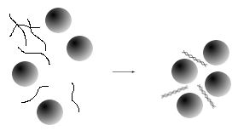
Hình 5. Tương tác giữa carrageenan (150-250ppm) và protein sữa
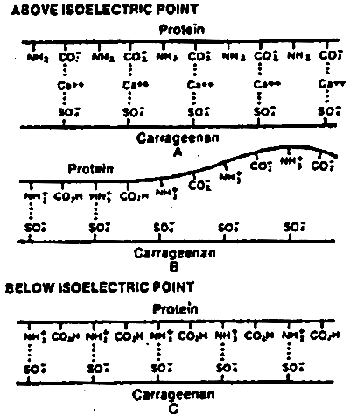
Hình 6. Tương tác giữa carrageenan và protein
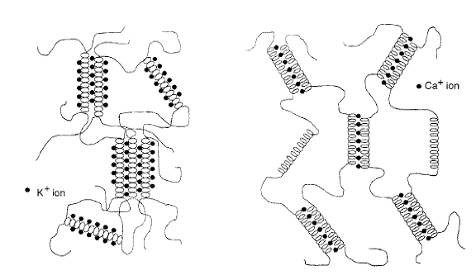
Hình 7. Sự tạo gel của kappa và iota-carrageenan với cation
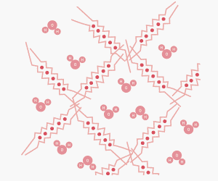 | 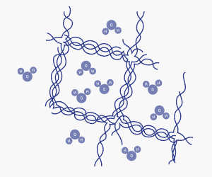
Hình 8. Mạng lưới gel carragenan trong dung dịch

